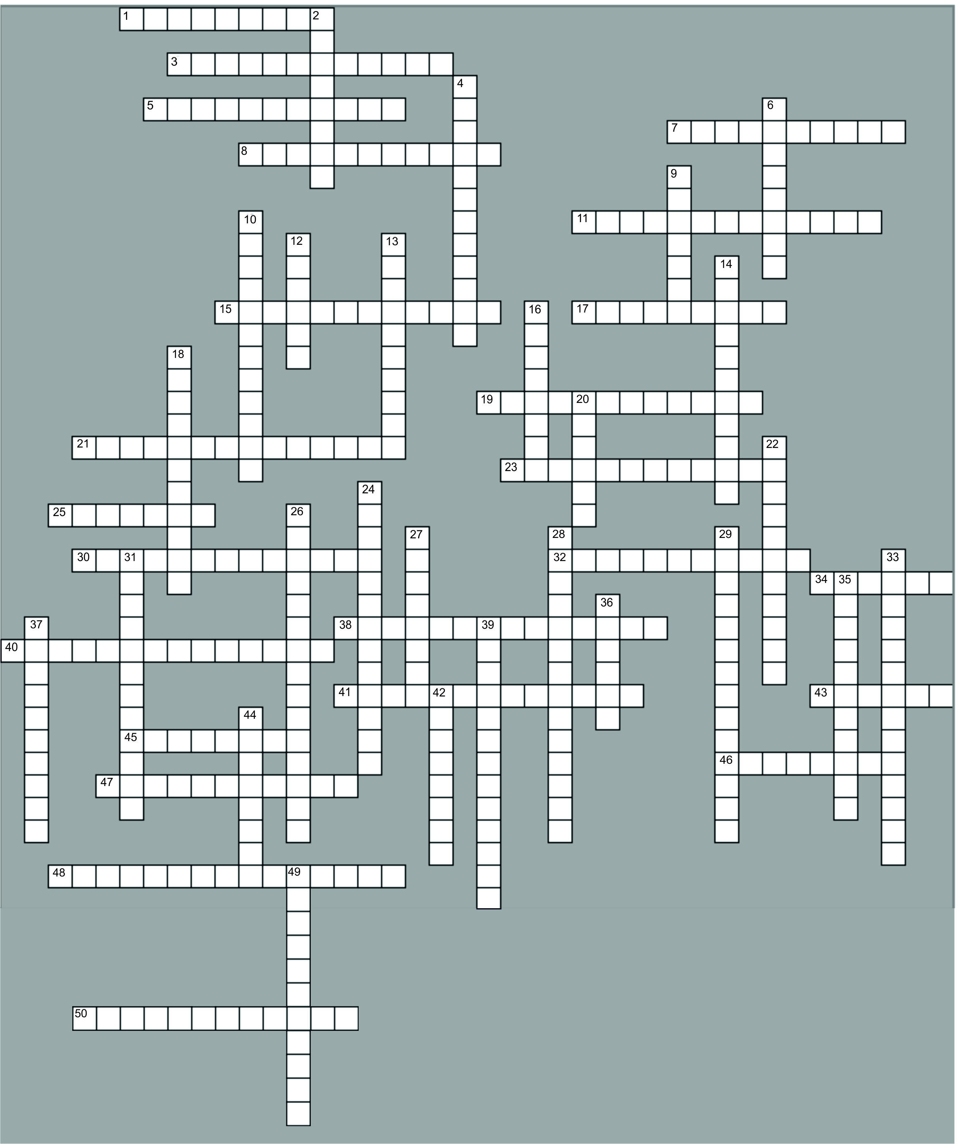

По горизонтали:
1. последствие цепочки действий или событий, выраженных качественно или количественно. 3. модель, изменяющаяся во времени, процесс изменения состояния явления вещества, объекта. Например три состояния вещества: пар, вода, лед. 5. одна из особенностей материальной модели. 7. как называются модели словесные или мысленные. 8. одно из преимуществ объекта заменителя, относящееся к испытаниям. 11. - требование, предъявляемое к моделям, которое определяется затратами ресурсов ЭВМ памяти и времени на ее реализацию и эксплуатацию. 15. как называются физические, предметные модели. 17. одна из основных характеристик случайной величины. 19. главная цель моделирования объектов. Относится к условиям, которые по всей вероятности будут иметь место в некоторый момент в будущем. 21. модель, являющаяся средством организации практических действий. Ее еще называют практическая. (прилаг). 23. проверка модели на прочных исходных данных с известным результатом. 25. модель, которая учитывает действия противника. 30. методы традиционные в математике, достоинством которых является наглядность результата. Обычно это формула для определения искомой величины. 32. достоинство аналитических методов, традиционных в математике. Обычно это формула для определения искомой величины. 34. то, с чего начинается построение математической модели. 38. модель, представляющая собой информацию о свойствах и состоянии объекта, процесса, явления и его взаимосвязи с внешним миром. 40. модель, являющаяся формой организации и представлением знании, средством соединения новых знаний с уже имеющимися. Ее еще называют теоретическая. (прилаг.). 41. это замена объекта, подлежащего исследованию (оригинала), другим объектом (моделью), исследование модели и распространение результатов этого исследования на оригинал. 43. причина, движущая сила процесса, определяющая его характер или отдельные его черты. 45. одна из основных характеристик случайной величины (математическое…). 46. параметры, получаемые после реализации математической модели. 47. модель, не изменяющаяся во времени, например план установки оборудования. (прилаг). 48. требование, предъявляемое к моделям, характеризующее полноту отображения моделью изучаемых свойств реального объекта. 50. Модели реальных конструкций, выполняющих определенные функции (вещественные конструкции), чтобы вещественная модель могла быть отображением оригинала. Между ними должны быть установлены отношения подобия, схожести. (прилаг)

По вертикали:
2. требование, предъявляемое к моделям, которое оценивается степенью совпадения значений характеристик реального объекта и значения этих характеристик полученных с помощью моделей. 4. модели, которые нельзя вычислить заранее. 6. эксперимент, который при надлежащей постановке может, вообще говоря, дать исчерпывающие и надежные результаты. Его еще называют физический эксперимент. 9. параметры, с которыми оперирует исследователь при работе над составлением и проработкой математической модели. 10. этап моделирования, который заключается в выборе системы условных обозначений и с их помощью записывать отношения между составляющими объекта в виде математических выражений. Устанавливается класс задач, к которым может быть отнесена полученная математическая модель объекта. Значения некоторых параметров на этом этапе еще могут быть не конкретизированы. 12. это объект заменитель, который в определенных условиях может заменить объект оригинал, воспроизводя интересующие исследователя свойства и характеристики оригинала. 13. этап моделирования, при котором пишется программа, которая отлаживается, тестируется и получается решение нужной задачи. 14. исследование модели в интересующих условиях. 16. этим средством построены идеальные конструкции – абстрактные модели. 18. как называется задача поиска наилучшего в некотором смысле сочетания факторов. 20. то, что предполагает создание структуры и характеристик системы, обеспечивающих заданные ей свойства.(как слделать чтобы). 22. одна из основных характеристик случайной величины (доверительная…). 24. одна из особенностей материальной модели, обозначающая соответствие культурной среде. 26. способ определения мат. Моделей, который определяется непротиворечивым набором аксиом. 27. модели выраженные с помощью форм языка. 28. один из недостатков языковых конструкций. 29. способ определения мат. моделей, который определяется по реальным размерам предмета. 31. одна из особенностей материальной модели, обозначающая соответствие в мере, достаточной для достижения цели, требование полноты, точности и достоверности. 33. Какая модель – это абстракция реального мира или объекта, в которой интересующие исследователя отношения между реальными явлениями заменены соответствующими отношениями между математическими объектами. 35. модели идеальных конструкций, построенных средствами мышления (языковые конструкции). (прилаг). 36. предполагает изучение поведения и свойств системы заданной структуры при взаимодействии с внешней средой (что будет если). 37. обобщённая характеристика объекта, процесса или его результата, понятия или их свойств, выраженная в числовой форме. 39. чьей задачей является задача установки функциональной зависимости между величинами х и у, полученными в результате измерения при анализе эмпирических данных. 42. Одно из преимуществ объекта заменителя. 44. Одна из основных характеристик случайной величины (доверительный…). 49. Достоинство аналитических методов, традиционных в математике. Обычно это формула для определения искомой величины.

Ответы:

По горизонтали:

1.Результат. 3.Динамическая. 5.Целостность. 7.Вербальные. 8.Доступность. 11.Экономичность. 15.Материальные. 17.Дисперсия. 19.Предсказание. 21.Прагматическая. 23.Тестирование. 25.Игровая. 30.Аналитические. 32.Наглядность. 34.Задача. 38.Информационная. 40.Познавательная. 41.Моделирование. 43.Фактор. 45.Ожидание. 46.Выходные. 47.Статическая. 48.Универсальность. 50.Материальные.

По вертикали:

2.Точность. 4.Имитационные. 6.Натурный. 9.Входные. 10.Формализация. 12.Модель. 13.Реализация. 14.Эксперимент. 16.Мышление. 18.Оптимизация. 20.Синтез. 22.Вероятность. 24.Ингерентность. 26.Аксиматический. 27.Знаковые. 28.Многозначность. 29.Конструктивный. 31.Адекватность. 33.Математическая. 35.Абстрактные. 36.Анализ. 37.Показатель. 39.Аппроксимация. 42.Легкость. 44.Интервал. 49.Наглядность.

